BESLUTSUNDERLAG
Fastighetsnära insamling (FNI)
Rumme Tomtägarförening, Muskö
Maj 2026 • Underlag inför föreningsstämma
Syfte med detta dokument
Lagen om fastighetsnära insamling (FNI) träder i kraft 1 januari 2027. Det innebär att samtliga hushåll måste anpassa sin avfallshantering. Rumme Tomtägarförening måste ta ställning till hur vi gemensamt vill lösa detta.
Detta dokument presenterar de två möjliga vägvalen, med för- och nackdelar samt kostnader, som underlag för föreningens beslut.
Alternativ A: Individuella lösningar vid varje tomt | Alternativ B: Gemensam FNI-lösning

Källa: SRV Återvinning – Gemensamhetsanläggningar FNI

Underlaget framtaget av arbetsgrupp FNI/Sophämtning:

- Axel Forsgren
- Åke Reichard
- Magnus Reichard
- Eleonor Ericsäter

1. Bakgrund och lagkrav
Den 1 januari 2027 börjar lagen om fastighetsnära insamling (FNI) att gälla i Sverige. Lagen innebär att alla hushåll ska kunna lämna sina förpackningar i nära anslutning till den egna bostaden – det räcker inte längre att lämna förpackningar på återvinningsstationer.
Förpackningar som ska samlas in fastighetsnära:
- Plastförpackningar
- Pappersförpackningar
- Metallförpackningar
- Färgat och ofärgat glas

Dessutom gäller sedan tidigare krav på insamling av:
- Matavfall
- Restavfall

Viktigt: Eftersom Rumme är ett område med enskild väg och gemensamma vägansvar, och SRV redan idag hämtar avfall hos oss, gäller att HELA föreningen måste välja SAMMA lösning. Det är inte möjligt att ha en blandning där vissa hushåll väljer individuellt och andra gemensamt.

Nuläge på Rumme:
- Vissa hushåll: en grön tunna (restavfall, 190 l)
- Vissa hushåll: grön tunna (restavfall, 190 l) + brun tunna (matavfall, 140 l)
- Ingen insamling av förpackningar (papper, plast, glas, metall) vid tomterna idag

Oavsett vilket alternativ vi väljer måste alla hushåll gå över till en lösning som inkluderar förpackningsinsamling senast 1 januari 2027.

2. Alternativ A – Individuell lösning vid varje tomt
Varje hushåll ansvarar själv för sina kärl som placeras vid den egna tomtgränsen. SRV hämtar vid varje fastighet separat.

Vad innebär det praktiskt?
Varje hushåll får tre nya kärl med totalt sju avfallstyper:

Kärl | Storlek | Tömningsfrekvens
Mat- och restavfall | 240 liter | Varannan vecka
Plast- och pappersförpackningar | 370 liter | Var 4:e vecka
Färgat och ofärgat glas + metall | 240 liter + liten metallbehållare | Var 8:e vecka

De tre kärlen uppställda bredvid varandra tar ca 213 cm i bredd. Kärlen ska stå max 1,5 m från farbar väg på plan, hårdgjord mark.

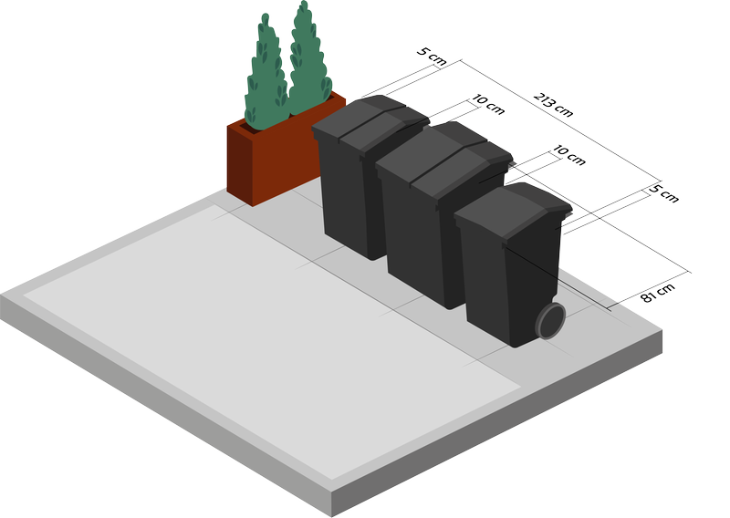

Vid tömning drar du fram det aktuella kärlet. Varje kärl har en egen tömningsdag. Kärlet behöver stå max 1,5 meter från farbar väg och ha fri yta på minst 50 cm runt om, helt fritt ovanför och framför samt stå i gatunivå på plan mark.
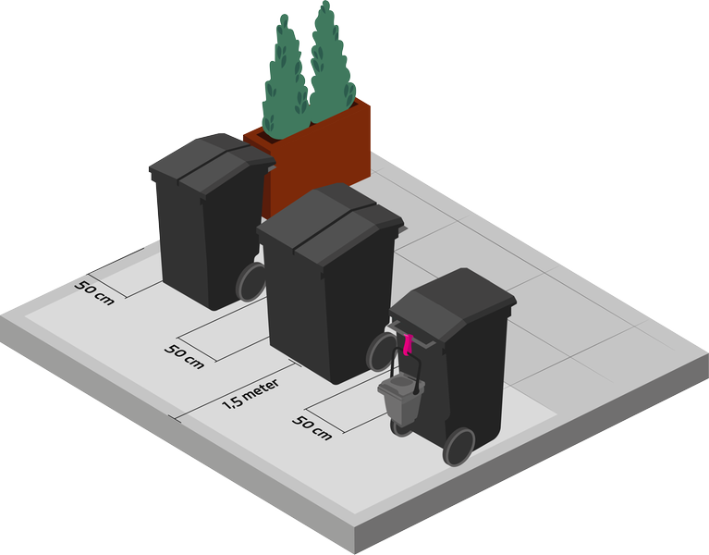

För- och nackdelar
✔ | Varje hushåll bestämmer helt själv över sin placering och lösning
✔ | Ingen samordning eller gemensamt ansvar krävs inom föreningen
✔ | Enklare att genomföra – ingen gemensam ansökan till kommunen krävs
✔ | Varje hushåll får egna kärl tillhandahållna av SRV (ingår i abonnemanget)
✘ | Tre stora kärl (totalt ~213 cm bredd) måste rymmas vid varje tomt
✘ | Kärlen måste stå på plan, hårdgjord mark max 1,5 m från väg – kan kräva markarbeten
✘ | Många sopbilar som kör på våra enskilda vägar – slitage och framkomlighetsproblem
✘ | Estetisk påverkan – alla tomter får synliga kärl längs vägen
✘ | Finns inget bra vildsvinsskydd för dessa tunnor
✘ | Inget stöd från föreningen – varje hushåll löser eventuella problem själva

Kostnader – Alternativ A (per hushåll)
Kostnadspost | Belopp (kr) | Kommentar
Abonnemangskostnad FNI (per hushåll/år) | TBD | Bekräftas av SRV – inkl. tömning av alla kärl
Eventuell betongplatta / hårdgjord yta | TBD | Krävs om mark vid tomtgräns ej är hårdgjord
Eventuellt kärlskåp / inbyggnad | TBD | Frivilligt – kostnad varierar beroende på lösning
Dragvägstillägg (om >10 m från väg) | TBD | Tillkommer vid längre dragväg – bekräftas av SRV
TOTAL per hushåll och år (uppskattning) | TBD

Kärlen för förpackningar (papper, plast, glas, metall) tillhandahålls av SRV och ingår i abonnemanget. Markkostnader och eventuell inbyggnad är hushållets eget ansvar.

3. Alternativ B – Gemensam FNI-lösning
Föreningen samordnar en eller flera gemensamma insamlingsplatser på området. Alla hushåll delar kärl, och SRV hämtar på ett begränsat antal platser istället för vid varje tomt.

En gemensam lösning kräver att SAMTLIGA hushåll i föreningen är överens och ingår i lösningen. Det är inte möjligt att ha en blandning. Kräver även gemensam ansökan till Haninge kommun.

Vad innebär det praktiskt?
- Föreningen anlägger 1–3 gemensamma hämtplatser (antal beror på avståndskrav – max 400 m från varje tomt) – Vi föreslår 3 stycken gemensamma platser (I. Vid grind nedtill nya kanalbryggan, II. Mellan brasplats och infart till Eleonor & III. Vid pumpen) enligt bild nedan.

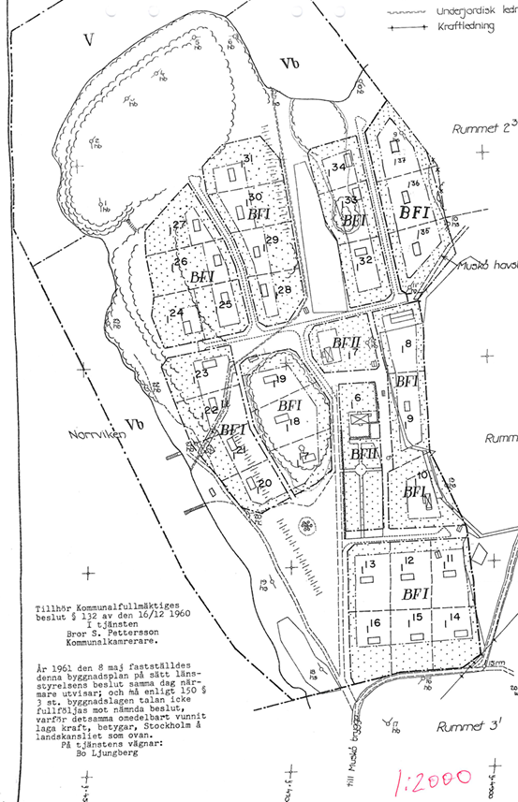
I
III
II
I
I
I

Plats I (Vid grind nedtill nya kanalbryggan) är inom 100 m från vattnet och är därför reglerat av strandskyddet.

- Kärlstorlek och antal bestäms via SRVs dimensioneringsverktyg baserat på antal hushåll
- Alla förpackningstyper + matavfall + restavfall samlas på samma plats
- Föreningen ansvarar för markberedning, eventuellt bygglov och inbyggnad av kärl
- SRV tillhandahåller kärl för förpackningar (ingår i abonnemanget)

Tillgängliga kärlstorlekar för gemensam insamling
Avfallstyp | Tillgängliga storlekar
Pappersförpackningar | 140 | 190 | 240 | 370 | 660 liter
Plastförpackningar | 140 | 190 | 240 | 370 liter
Metallförpackningar | 140 | 190 | 240 | 370 liter
Ofärgat glas | 140 | 190 | 240 liter
Färgat glas | 140 | 190 | 240 liter

Mat- och restavfall hanteras via det befintliga abonnemanget och dimensioneras separat med SRV.

För- och nackdelar
✔ | Möjlighet att kravställa lösning (t.ex. skydd mot vildsvin)
✔ | Friare tomter – inga kärl vid varje fastighet
✔ | Större kärl med tätare tömning möjlig under högsäsong (sommar) – anpassning för fritidshusområde
✔ | En samlad, prydlig lösning som är lättare att underhålla och inbyggnad ser bra ut
✔ | Föreningen delar på kostnader för markarbeten och inbyggnad
✔ | Färre sopbilar på våra enskilda vägar – mindre slitage och störningar
✘ | Kräver att alla hushåll är helt överens – ett enda nej kan stoppa hela lösningen
✘ | Föreningen måste ansöka hos Haninge kommun och utse en huvudansvarig
✘ | Föreningen ansvarar för markberedning, eventuellt bygglov och anlägga hämtplatsen
✘ | Kräver mer planering och samordning initialt
✘ | Gemensamt ansvar för att platsen är framkomlig och snöröjd året runt
ℹ | Utredning pågår – tömningsfrekvens och exakta kostnader ej ännu bekräftade av SRV

Kostnader – Alternativ B (för föreningen, fördelat per hushåll)
Engångskostnader (investering):
Kostnadspost | Belopp (kr) | Kommentar
Markberedning / betongplatta per hämtplats | TBD | Beroende på antal platser och markförhållanden
Kärlskåp eller inbyggnad (staket + grind) | TBD | Förslag inhämtas från SRV och leverantörer
Eventuellt bygglov (Haninge kommun) | TBD | Krävs beroende på vald konstruktion
Totalt engångskostnad | TBD
Per hushåll (engång) | [TBD/ antal hushåll] | Fördelas lika om inget annat beslutas

Löpande kostnader (per år):
Kostnadspost | Belopp (kr) | Kommentar
Abonnemangskostnad FNI gemensam lösning (per hushåll/år) | TBD | Bekräftas av SRV – kan skilja sig från individuell
Drift och underhåll av hämtplats (snöröjning m.m.) | TBD | Gemensamt ansvar – uppskattas av styrelsen
TOTAL per hushåll och år (uppskattning) | [TBD]

Förpackningskärl tillhandahålls av SRV och ingår i abonnemanget. Föreningen står för mark och inbyggnad. Exakta abonnemangskostnader bekräftas av SRV vid kontakt.

4. Sammanfattande jämförelse
 | Alt. A – Individuellt | Alt. B – Gemensamt
Kärl vid tomten | Ja – 3 kärl ca 213 cm bredd | Nej – gemensam plats
Sopbilstrafik på vägar | Hög – hämtning vid varje tomt | Låg – 1–3 platser
Anpassning till säsong | Möjlig (löses individuellt) | Möjlig (utreds med SRV)
Kräver kommunal ansökan | Nej | Ja
Kräver enighet i föreningen | Nej (varje hushåll väljer) | Ja – alla måste delta
Investeringskostnad | Låg (ev. markarbete per tomt) | Medel (gemensam hämtplats)
Löpande abonnemang | TBD kr/år | TBD kr/år
Estetik på tomterna | Synliga kärl vid vägen | Friare tomter
Ansvar för drift | Varje hushåll för sig | Föreningen gemensamt

5. Öppna frågor som utreds parallellt
Styrelsen har redan initierat kontakt med SRV för att få svar på följande frågor, vars svar kan påverka kostnadsjämförelsen:

# | Fråga | Svar från SRV | Kontakt
1 | Kan tömningsfrekvensen anpassas säsongsvis (tätare sommar, glesare vinter)? Gäller både individuell och gemensam lösning. | Måste utredas vidare, men finns abonnemang som styr antal hämtningar per år. | Axel
2 | Sker hämtning året runt, inklusive vintertid på Muskö? | Hämtning sker året runt för helårsabonnemang. Det är kundens ansvar att se till att det är plogat och sandat fram till kärlen senast kl. 06.00 på tömningsdagen. | Axel
3 | Vad kostar de olika tömningsfrekvenserna (abonnemangsavgift)? | Måste utredas vidare. Kostnaden består av en grundavgift (för fritidshus f.n. 1 310 kr/år) plus en hämtningsavgift som beror på kärlstorlek och frekvens. | Axel
4 | Hur kan kärl byggas in estetiskt? Rekommendationer kring betongplatta, staket och grind? | SRV ger inga estetiska rekommendationer, men har strikta tekniska krav för att hämtning ska kunna ske:  - Underlag: Ska vara plant och hårdgjort (t.ex. betongplatta eller asfalt).  - Utrymme: Det ska finnas minst 50 cm fri yta runt kärlen och helt fritt ovanför.  - Tillgänglighet: Kärlen får inte vara fastlåsta eller stå inuti anläggningar som hindrar tömning. Om ni bygger ett staket eller inbyggnad måste kärlen enkelt kunna rullas ut utan trösklar eller kanter.  - Placering: Max 1,5 meter från farbar väg (där sopbilen kan köra). | Axel
5 | Tömningsfrekvens påverkar direkt kärlstorlek – och därmed platsbehov. Vad rekommenderar SRV för ett fritidshusområde? | Inget svar ännu. Måste utredas vidare. | Axel

6. Beslutsförslag
Föreningen föreslås ta ställning till följande fråga:

Beslutsfråga
Ska Rumme Tomtägarförening gå vidare med en gemensam FNI-lösning (Alt. B),
eller ska varje hushåll ordna sin egen lösning (Alt. A)?

Om majoriteten beslutar för Alt. B (gemensam lösning):
- Arbetsgruppen (Arbetsgrupp FNI/Sophämtning) ges mandat av föreningsstämman att fortsätta utredningsarbetet och kontakten med SRV
- Arbetsgruppen genomför platsbesök och dimensionering av hämtplatser
- Gemensam ansökan skickas till Haninge kommun
- Extra föreningsstämma hålls när kostnader och placering är utredda för beslut

Om majoriteten beslutar för Alt. A (individuell lösning):
- Varje hushåll ansvarar för att uppfylla FNI-kraven på egen hand senast 1 januari 2027
- SRV kontaktas av varje hushåll individuellt
- Styrelsen informerar samtliga hushåll om kraven och kärldimensioner

OBS: Även om föreningen väljer Alt. A måste ALLA hushåll ha en godkänd FNI-lösning på plats senast 1 jan 2027. Det är ett lagkrav som inte går att undvika.

Mer information:
SRV – Gemensamhetsanläggningar FNI
SRV – Checklista för fastighetsnära insamling
SRV – Kärl för villa/fritidshus (FNI)

